LAMPIRAN
Lampiran 1: Foto Perpustakaan
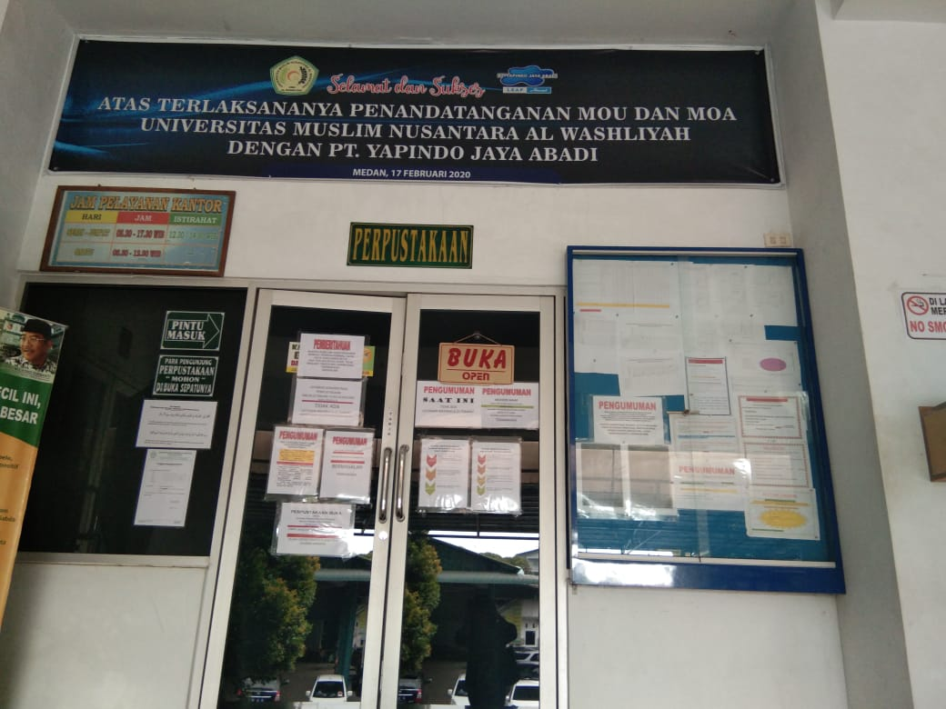

Lampiran 2 : Skripsi Dewi Safytri
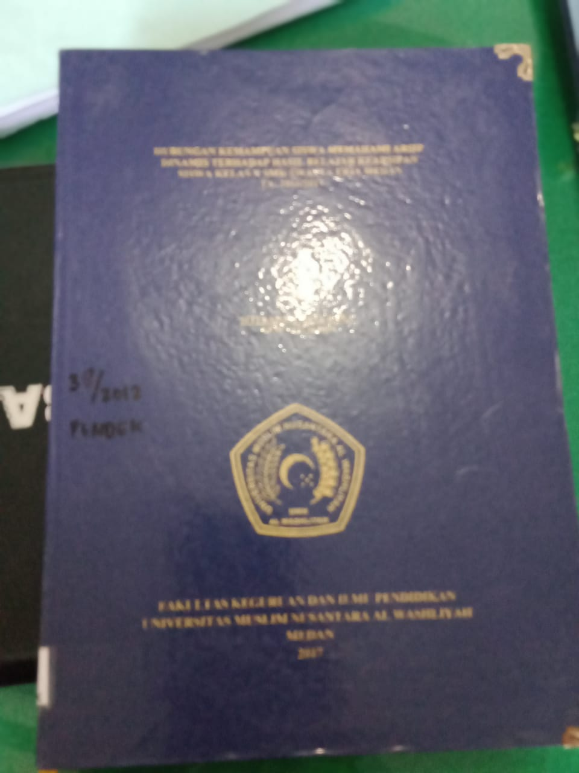
Lampiran 3 : Skripsi Sri Nils Kesumawati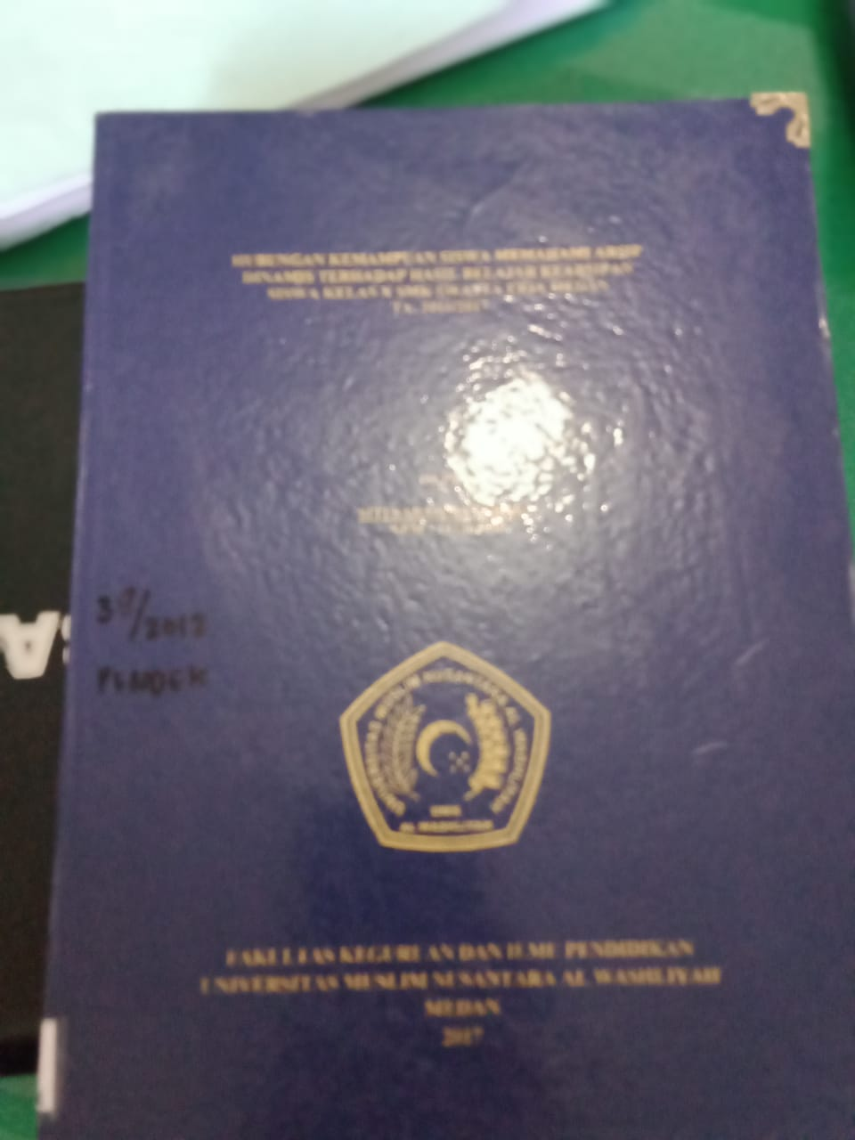

Lampiran 4 : Skripsi Ros maida Siregar